ponedeljek  sreda  petek | - ZAPOJ OB KITARSKI SPREMLJAVI: Nina Pušlar - Lepa si  https://www.youtube.com/watch?v=xQ8giaE6VPE  - Prenesi si posnetek kitarske spremljave s spletne strani.  Peti začneš pri 0:13. Da ti bo lažje si z rokami udarjaj ritem.  Zapoj ob kitarski spremljavi. Daj prosto pot svojim čustvom, se sprosti in uživaj ob petju! ♥ ♬ ♥
- POSNAMEM PESEM ♫♬♬♪♥
- Poslušam posnetek LEPA SI
- Nadenem si slušalke.
- Nekajkrat zapojem s SPREMLJAVO (poiščem jo na spletni strani). Začneš pri 0:13.
- 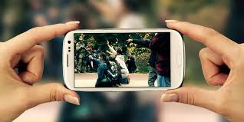Prosim nekoga, da me posname s telefonom. (lahko brez videa, če ti je nerodno).

- Posnetek pošljem učiteljici Emi, ki bo skupaj sestavila…………. presenečenje
mail: ema.golavsek.2020@gmail.com
- ALI SEM KAJ PODOBEN SLAVNEMU PEVCU?
KLIKNI na povezavo: https://freddiemeter.withyoutube.com/
Klikni na »LETS DO IT« Izberi pesem.

Uporabi SLUŠALKE.
- Dovoli dostop do tvojega mikrofona.
KLIKNI »Dovoli«.
- Lahko najprej poslušaj Freddijev posnetek (»Watch Freddie sing it«).
- Ko si pripravljen klikni »START SINGING«

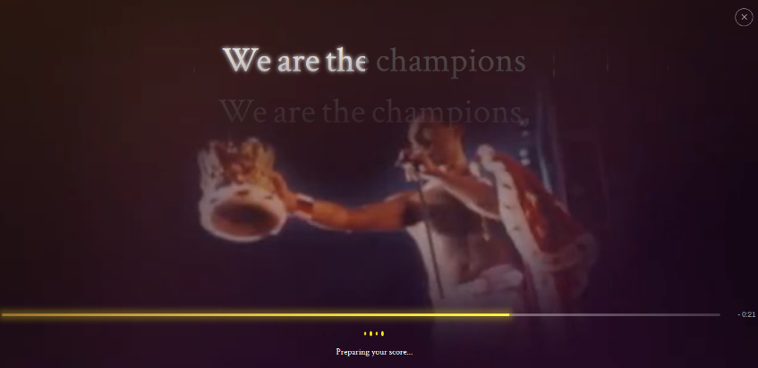
Odštelo vam bo 3, 2, 1 in začelo se bo izpisovati besedilo.
Aplikacija potrenuje zelo dobro internetno povezavo. Lahko se zgodi, da vam bo delala počasi.

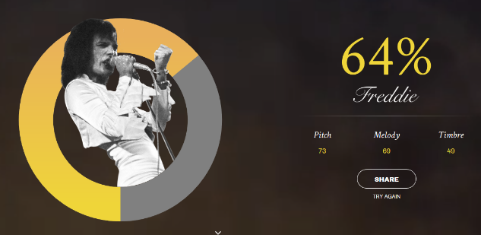
Na koncu ti prikaže rezultate (»score«). Kot vidite ima učiteljica še dolgo pot, da bi postala Freddie.

Sporoči mi kako se ti je dopadla tale glasbena aplikacija!
Pošlji mi kakšno svojo sliko, ko poješ in ustvarjaš. Lahko mi tudi kar tako pišeš:
- na mail (ema.nartnik@gmail.com ali ema.golavsek@2os-zalec.si),
- na fb messenger (Ema Golavšek),
- na instagram (emichienn).

